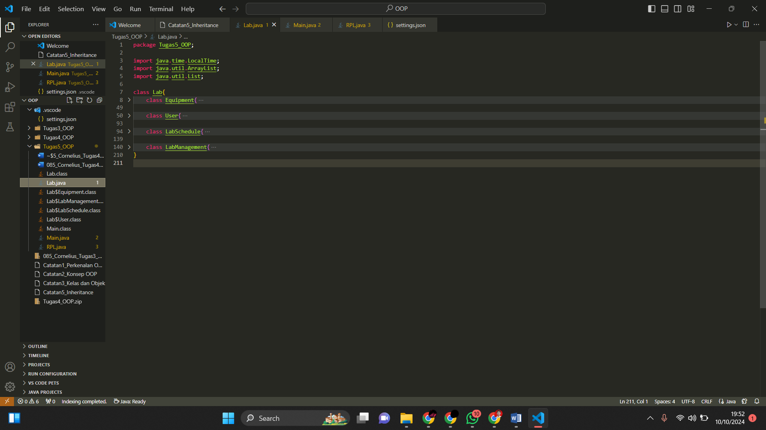

Dalam studi kasus 1, untuk membuat aplikasi manajemen lab sederhana dengan menerapkan PBO. Pada studi kasus kali ini, saya menggunakkan Lab RPL sebagai studi kasus saya. Manajemen Lab RPL membutuhkan 4 class.

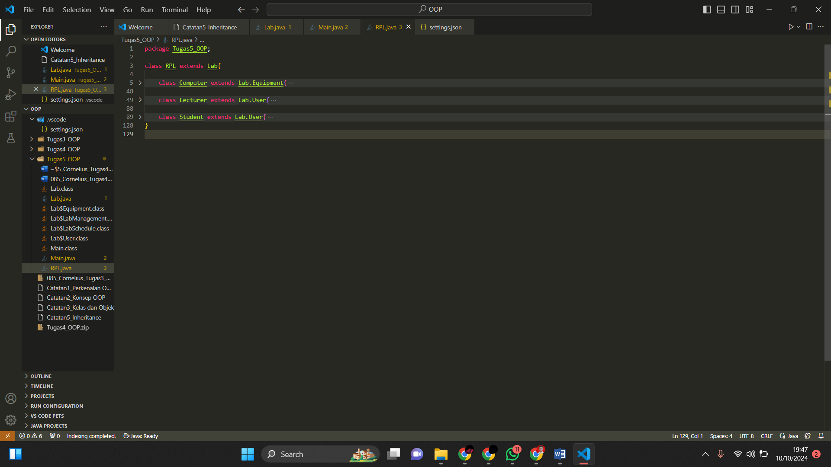

Untuk penerapan konten *inheritance,* maka dibuatlah 4 *Class* yang mewarisi attribute dan method dari 4 class sebelumnya. *Class RPL* yang berisi 3 *inner class*. *Inner class* tersebut terdiri atas :

1. *Class Computer*, yang diwariskan dari *Class Equipment*, digunakan untuk menyimpan data komputer yang ada di dalam lab.

Atributnya terdiri atas nama peralatan, ID, dan kondisi (apakah masih baru, rusak ringan atau rusak berat), lalu terdapat tambahan atribut yaitu *Processor*, RAM, *Memory*

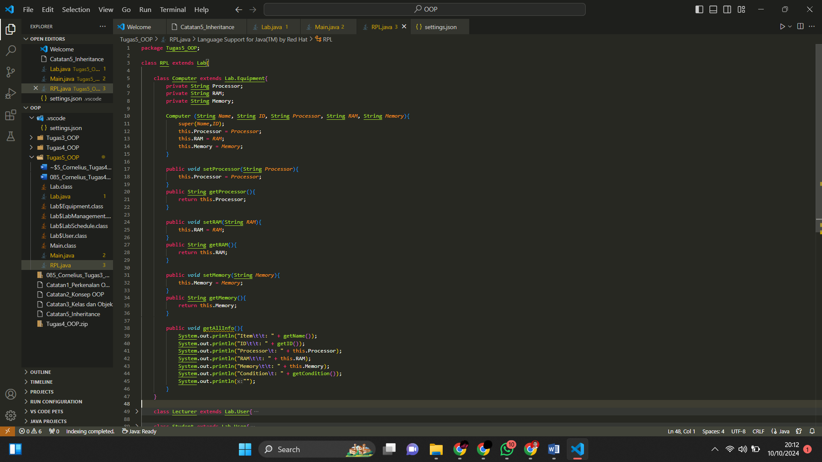

1. *Class Lecturer*, yang diwariskan dari *Class User*, untuk menyimpan data dosen sebagai pengguna lab.

Atributnya terdiri atas nama pengguna, ID, dan jabatan (apakah sebagai dosen, asisten lab, atau pengunjung), lalu terdapat tambahan atribut yaitu *subject* (mata kuliah) dan *PICStudent* (Penanggung Jawab untuk suatu kelas)

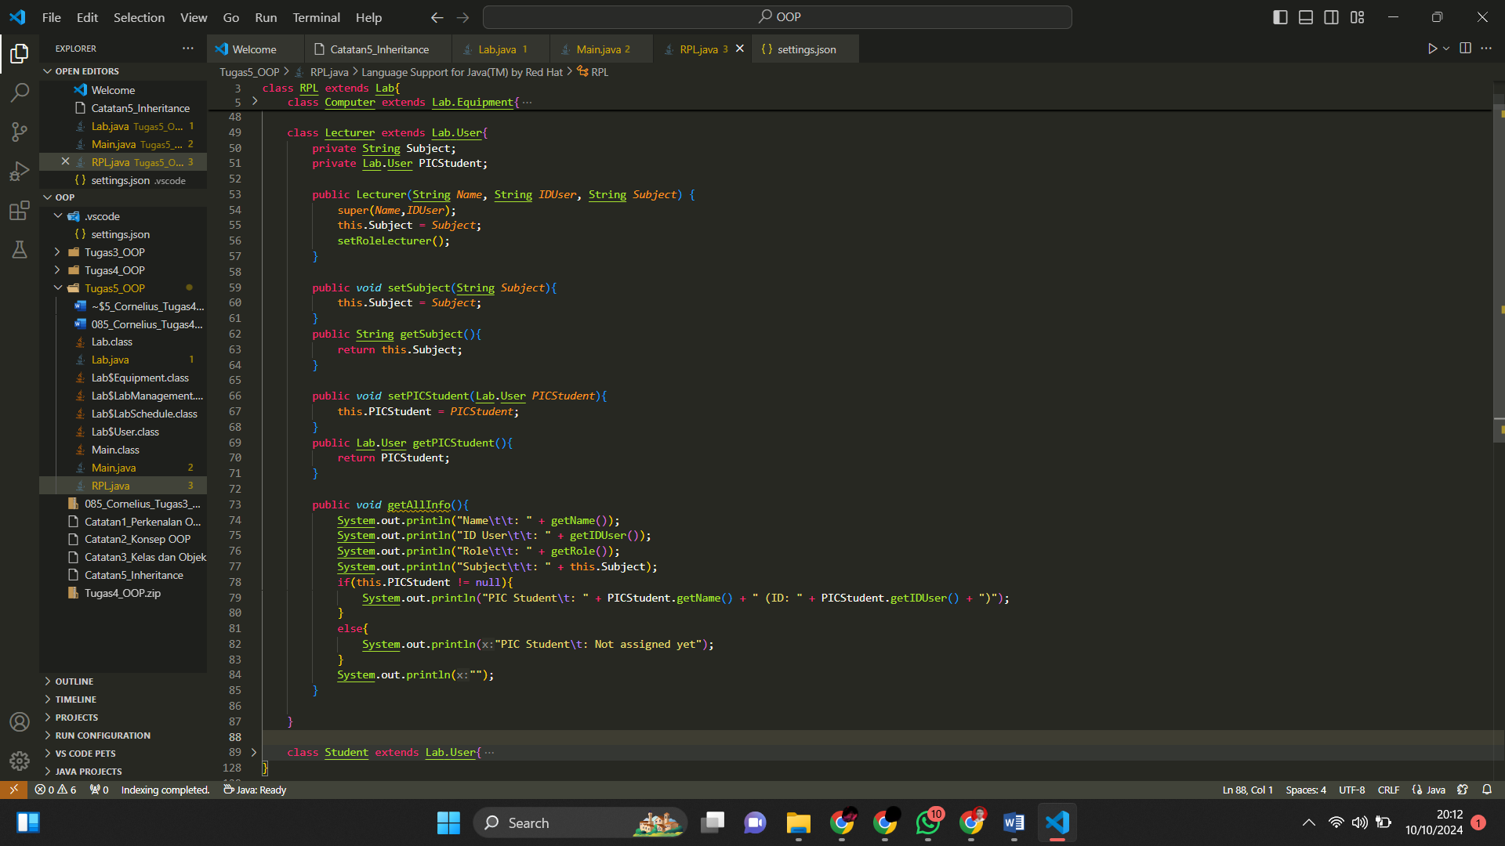

1. *Class Student*, yang diwariskan dari *Class User*, untuk menyimpan data dosen sebagai pengguna lab.

Atributnya terdiri atas nama pengguna, ID, dan jabatan (apakah sebagai dosen, asisten lab, atau pengunjung), lalu terdapat tambahan atribut yaitu *class* (kelas dalam kuliah) dan *Lecturer* (Dosen pengajar)

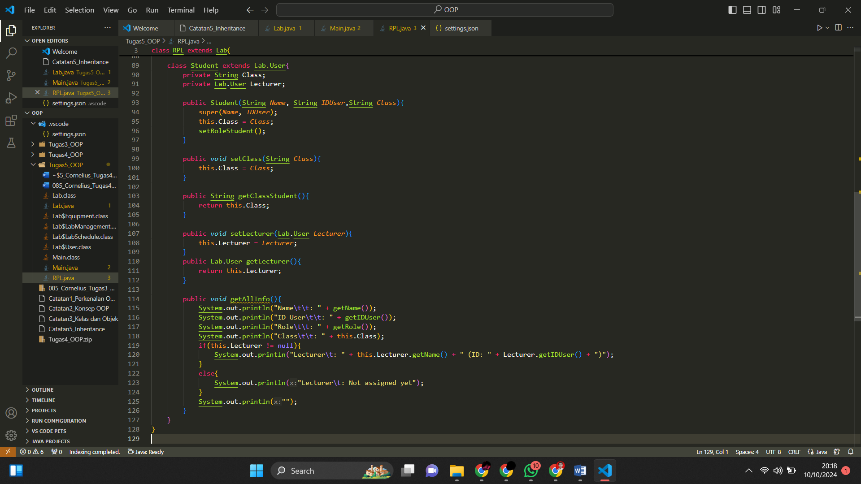

Lalu terdapat beberapa perubahan minor pada *Class Lab* untuk penyesuaian.

Berikut adalah tampilan dari manajemen Lab

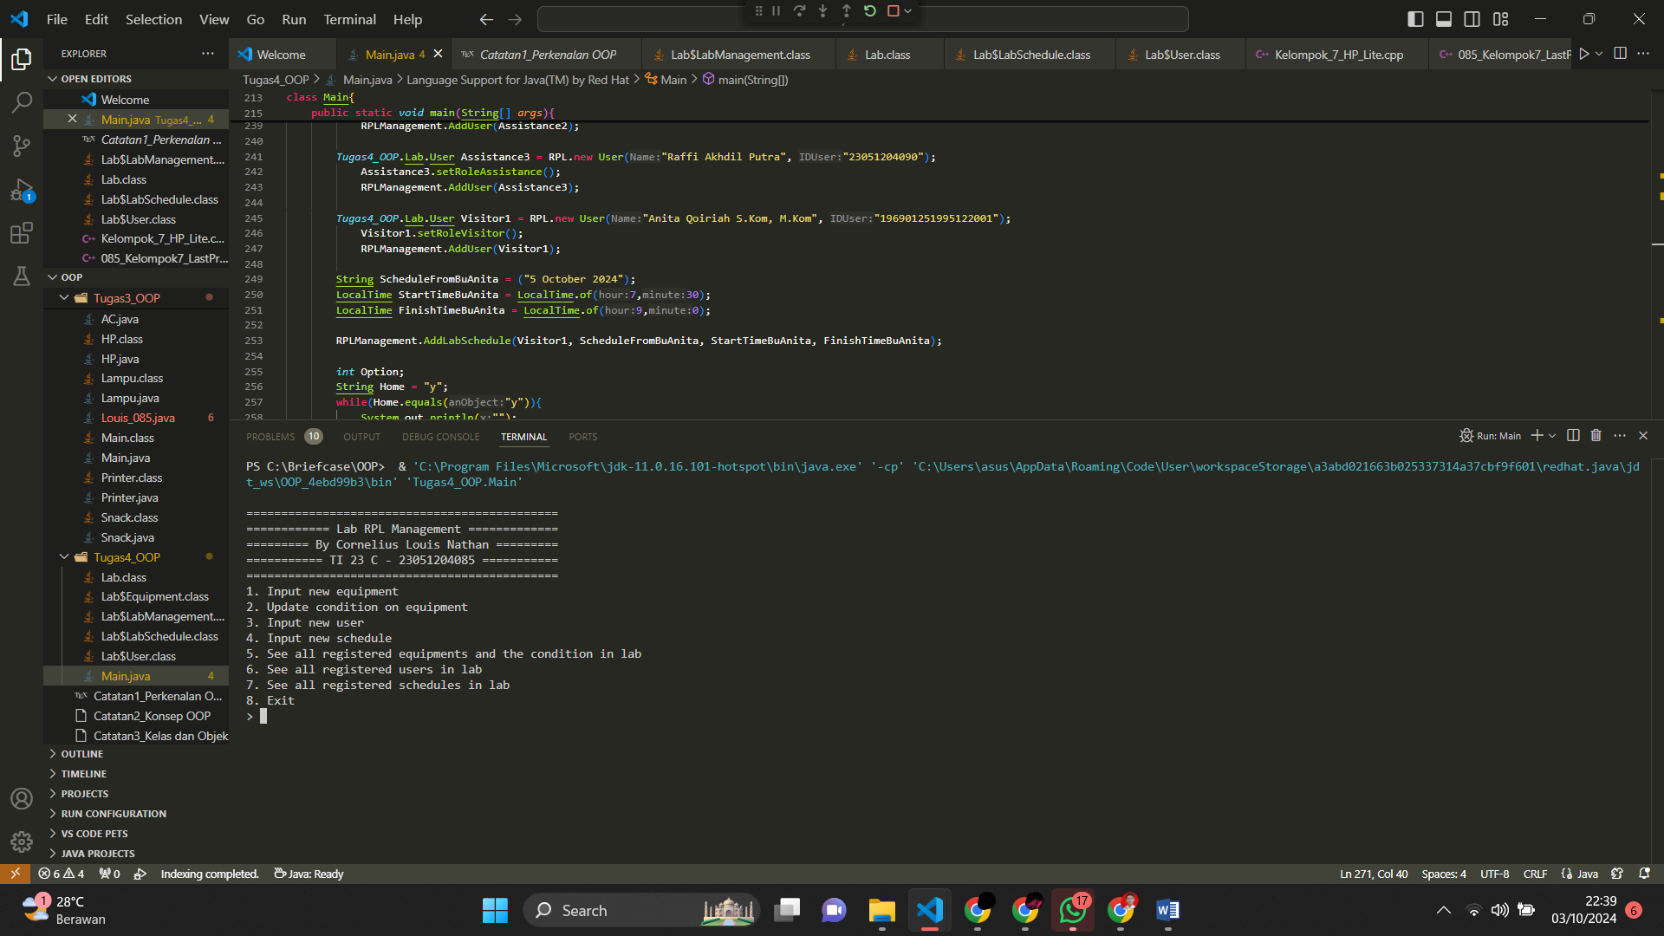

Terdapat 8 menu yang dapat diakses dengan menginputkan angka dari *range* 1-8

1. ***Input new equipment*** (merupakan method dari *Class Equipment, Class Computer* dan *Class LabManagement*)
2. ***Update condition on equipment*** (merupakan method dari *Class Equipment, Class Compute* dan *Class LabManagement*)
3. ***Input new user*** (merupakan method dari *Class User*, *Class Lecturer, Class Student* dan *Class LabManagement*)
4. ***Input new schedule*** (merupakan method dari *Class LabSchedules* dan *Class LabManagement*)
5. ***See all registered equipments and the condition lab*** (merupakan method dari *Class Equipment, Class Computer* dan *Class LabManagement*)
6. ***See all registered users in lab*** (merupakan method dari *Class User*, *Class Lecturer, Class Student* dan *Class LabManagement*)
7. ***See all registered schedules in lab*** (merupakan method dari *Class LabSchedules* dan *Class LabManagement*)
8. ***Exit*** untuk keluar
9. Berikut yang terjadi apabila kita mengakses menu 1

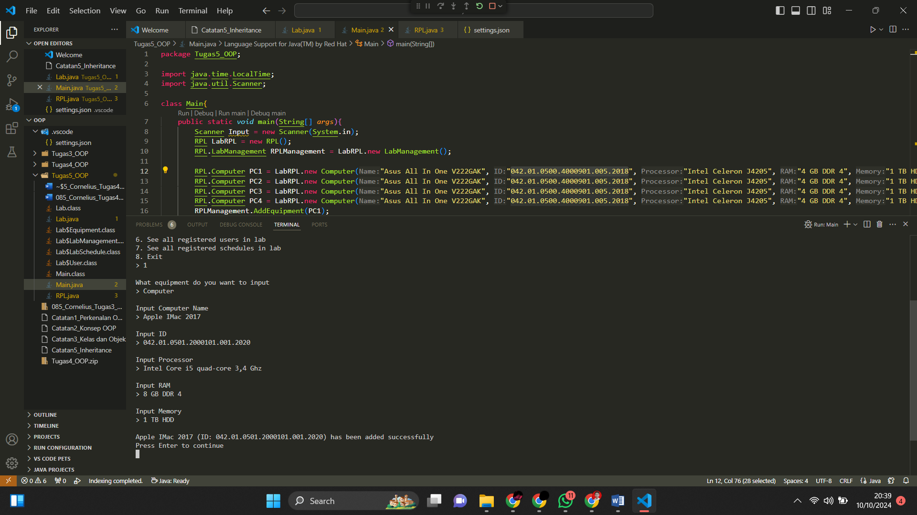

Terdapat tambahan fitur, apabila kita ingin menginputkan komputer (dengan pengetikkan computer atau Computer atau komputer atau Komputer), maka aplikasi akan menampilkan format penginputan yang berbeda. Aplikasi akan meminta nama komputer, ID, Prosesor, RAM, dan Memori.

*Computer* baru yang diinput akan disimpan dalam *Class Computer* maupun *class LabSchedules*

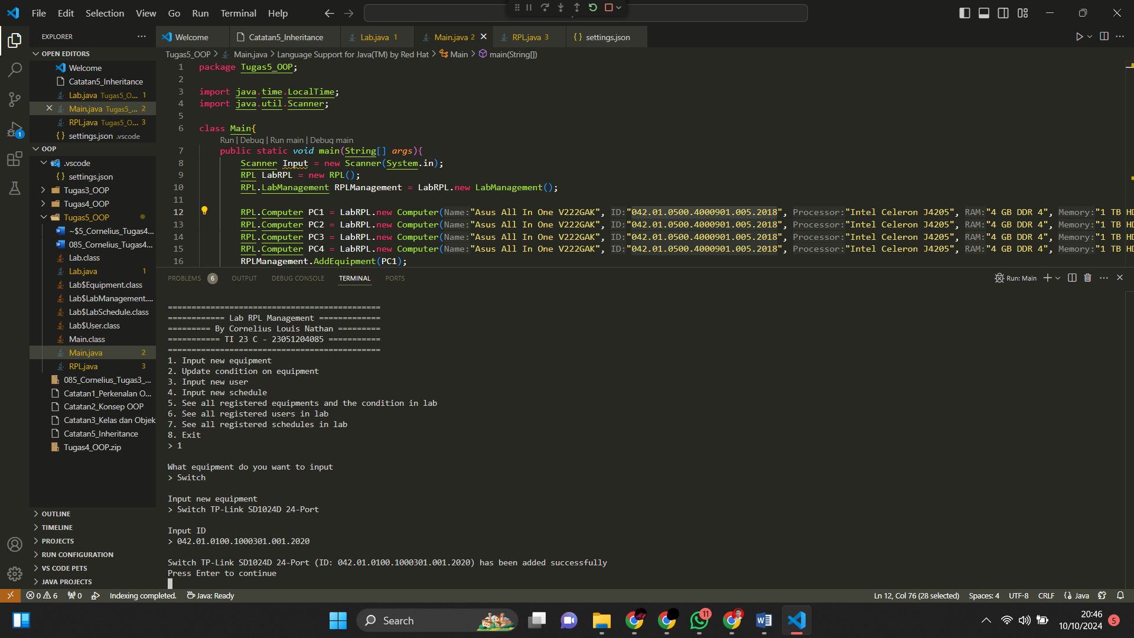

Tetapi, jika kita menginputkan peralatan lain selain komputer, maka kita hanya perlu menginputkan nama peralatan dan ID.

*Equipment* baru yang akan diinput akan disimpan dalam *class Equipment* maupun *class LabSchedules*

1. Berikut yang terjadi apabila kita mengakses menu 2

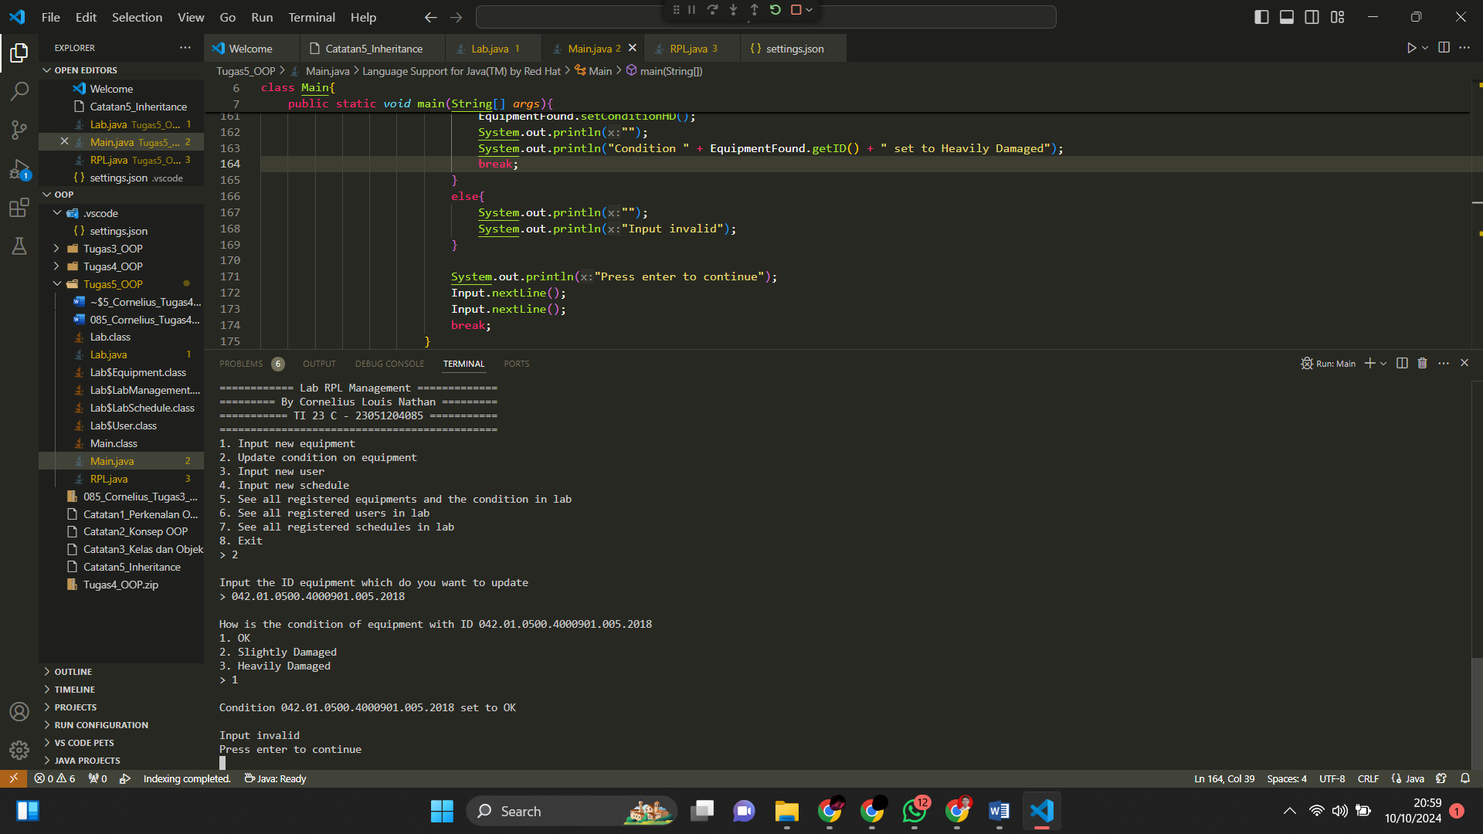

Perubahan kondisi pada *object Equipment* atau *Computer* akan disimpan dalam *class Equipment* atau *class Computer* maupun *class LabManagement*.

1. Berikut yang terjadi apabila kita mengakses menu 3

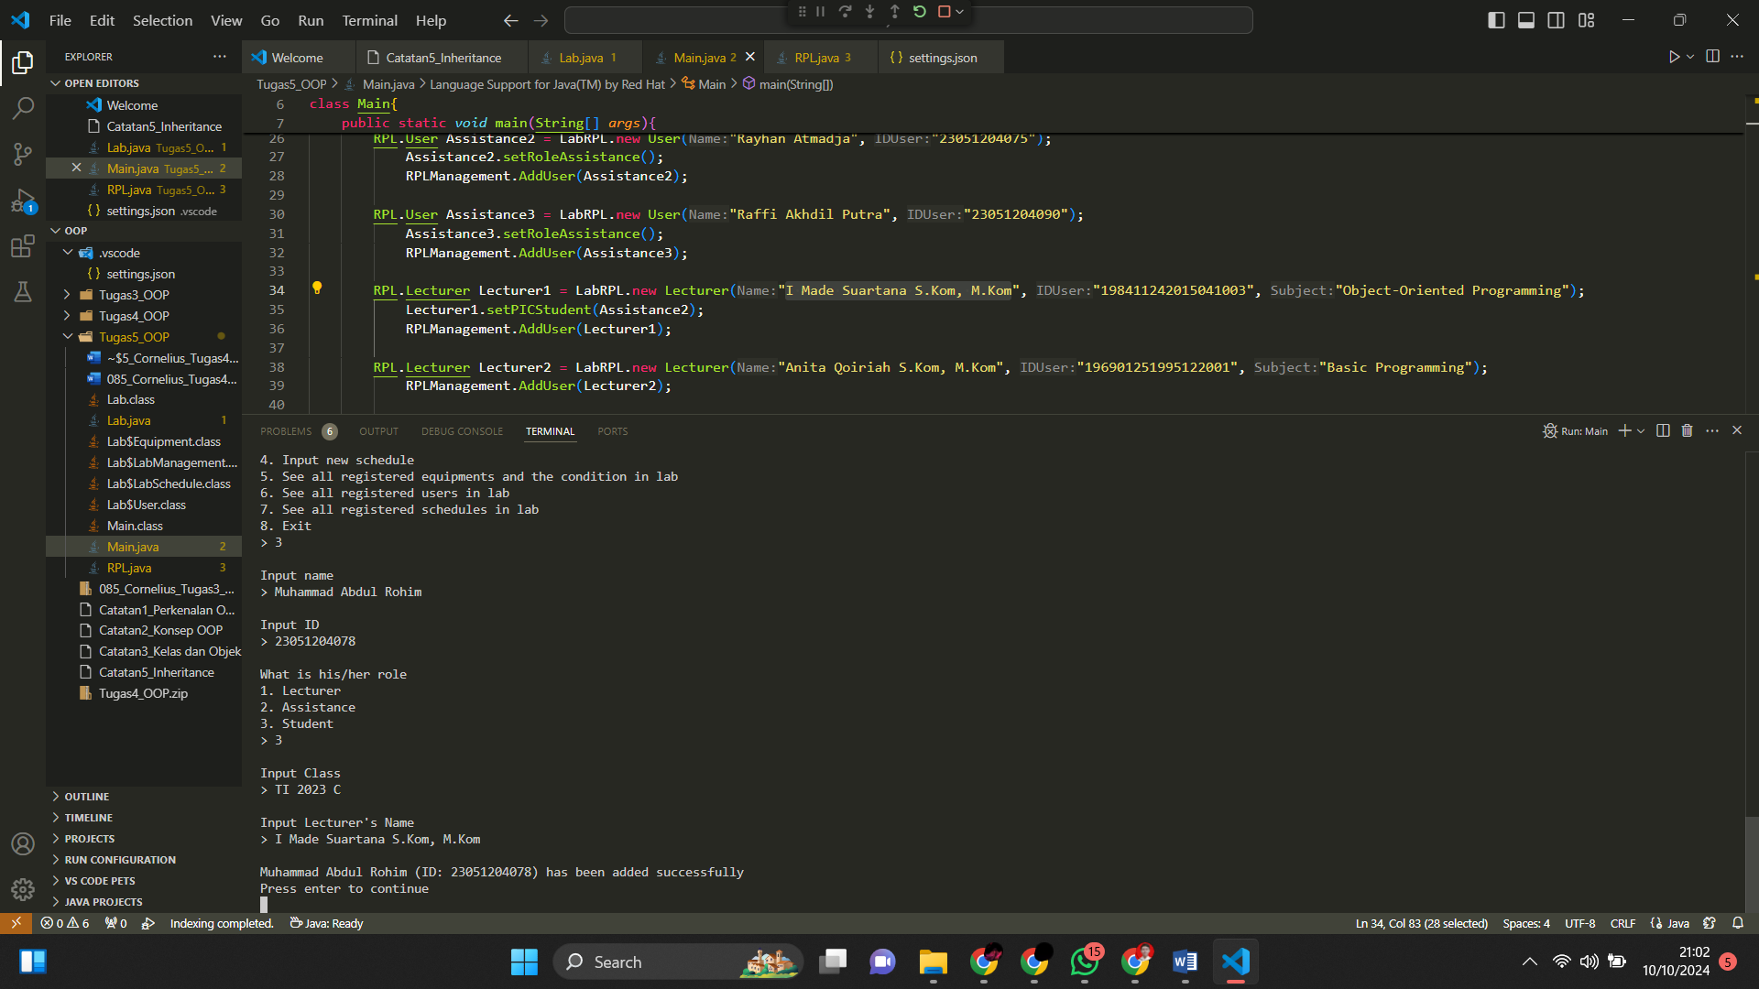

Pengguna akan diminta untuk menginputkan nama, ID, dan jabatan dalam Lab. Disini terdapat 3 pilihan, yaitu *Lecturer* (Dosen), *Assistance* (Asisten Lab), dan *Student* (Mahasiswa).

1. Jika menginputkan *Lecturer*

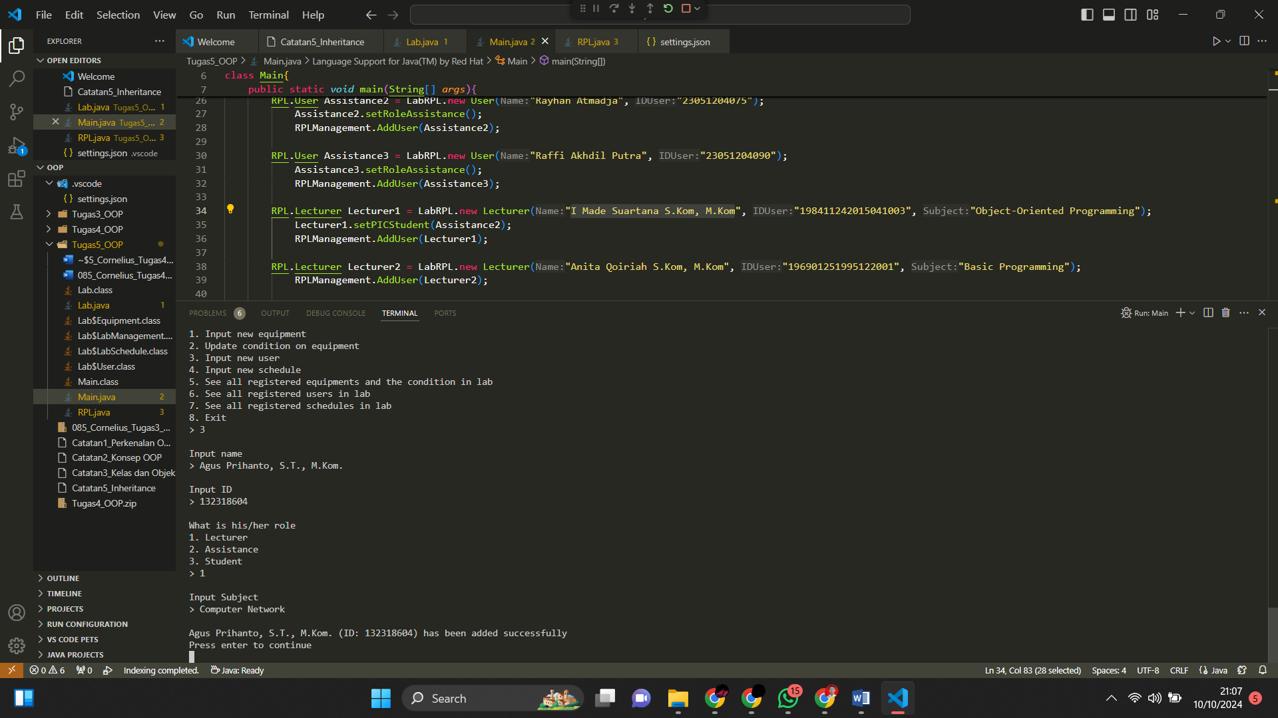

Penambahan *object* baru untuk *class* *Lecturer* akan disimpan dalam *class* *Lecturer* dan *class* *LabManagement.*

1. Jika menginputkan *Assistance*

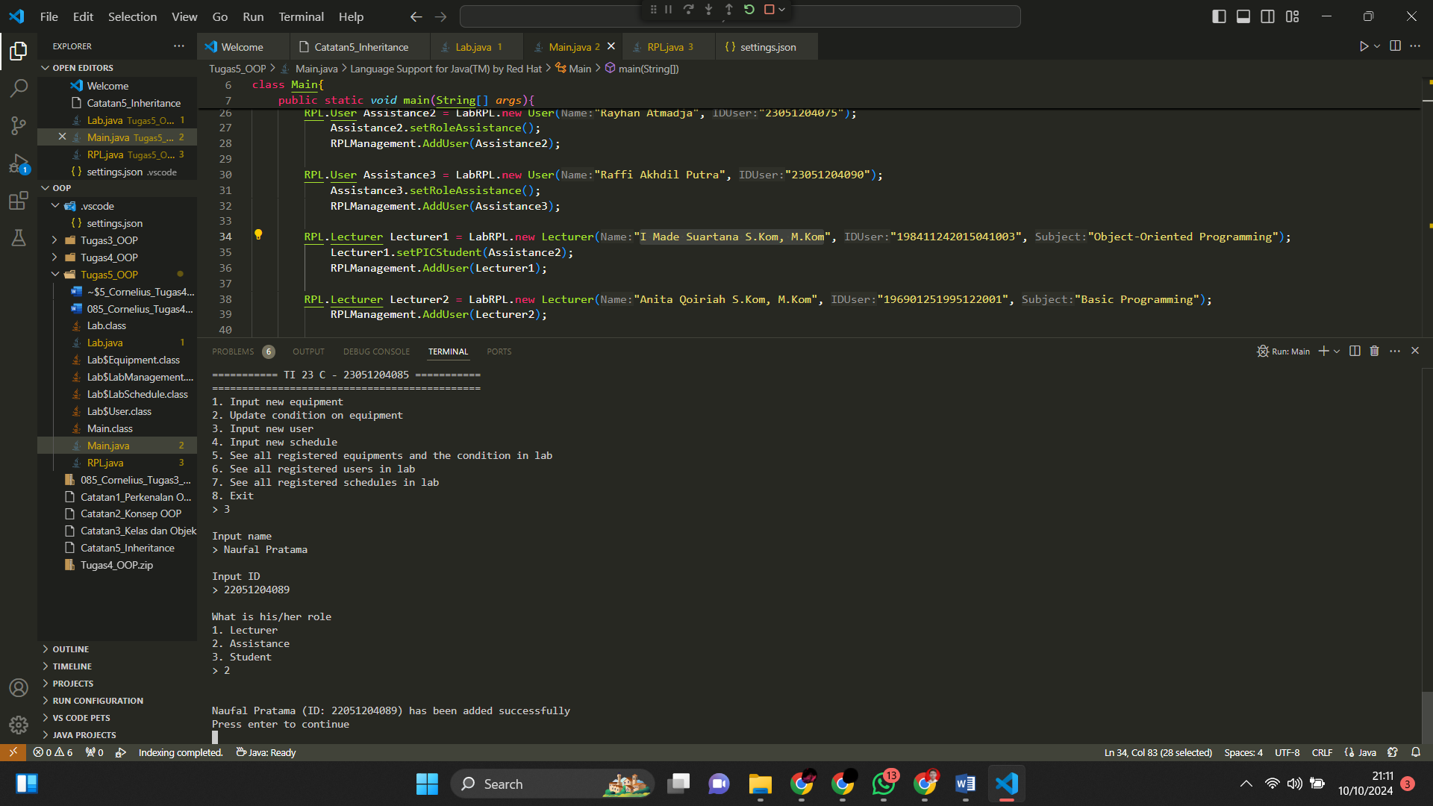

Penambahan *object* baru untuk *class* *User* akan disimpan dalam *class* *User* dan *class* *LabManagement.*

1. Jika menginputkan *Student*



Penambahan *object* baru untuk *class* *Student* akan disimpan dalam *class* *Student* dan *class* *LabManagement.*

1. Berikut yang terjadi apabila kita mengakses menu 4

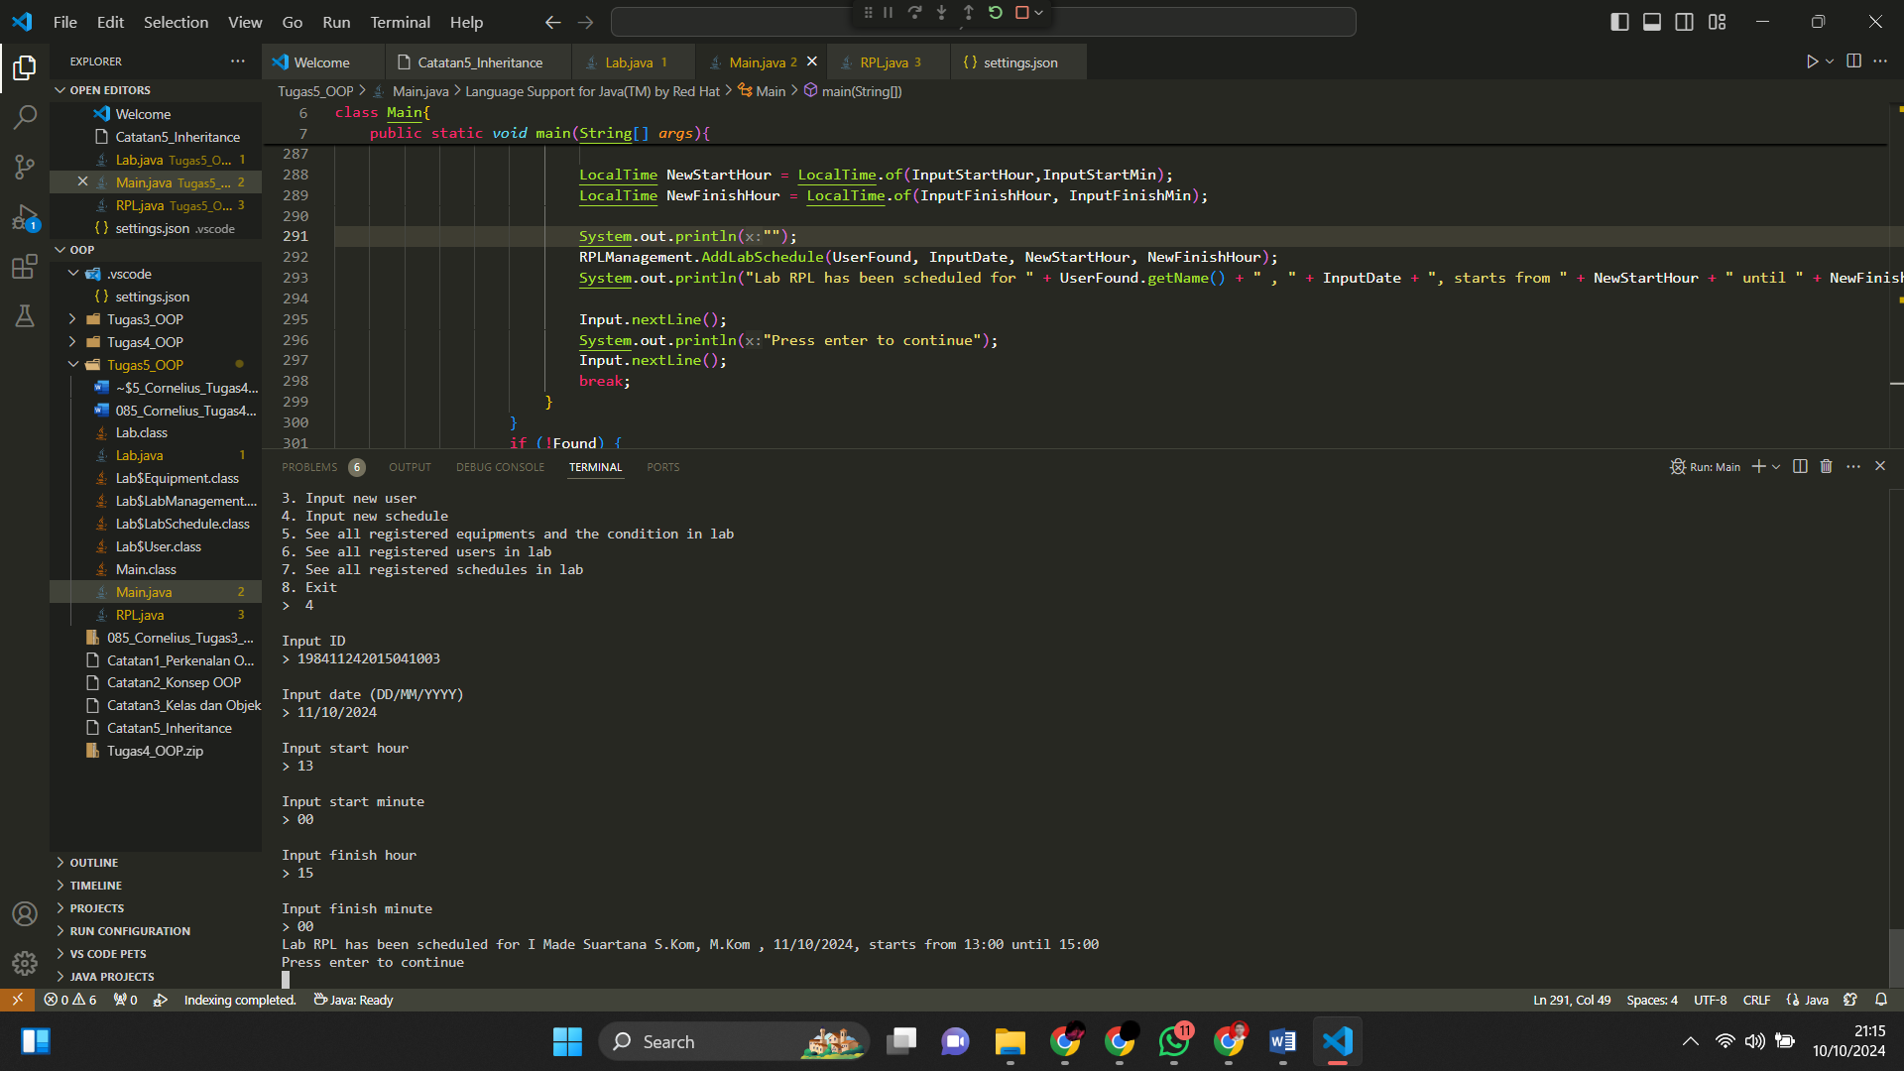

Penambahan object baru untuk *Class LabSchedules* akan disimpan dalam *class LabSchedules* dan *class LabManagement.*

1. Berikut yang terjadi apabila kita mengakses menu 5

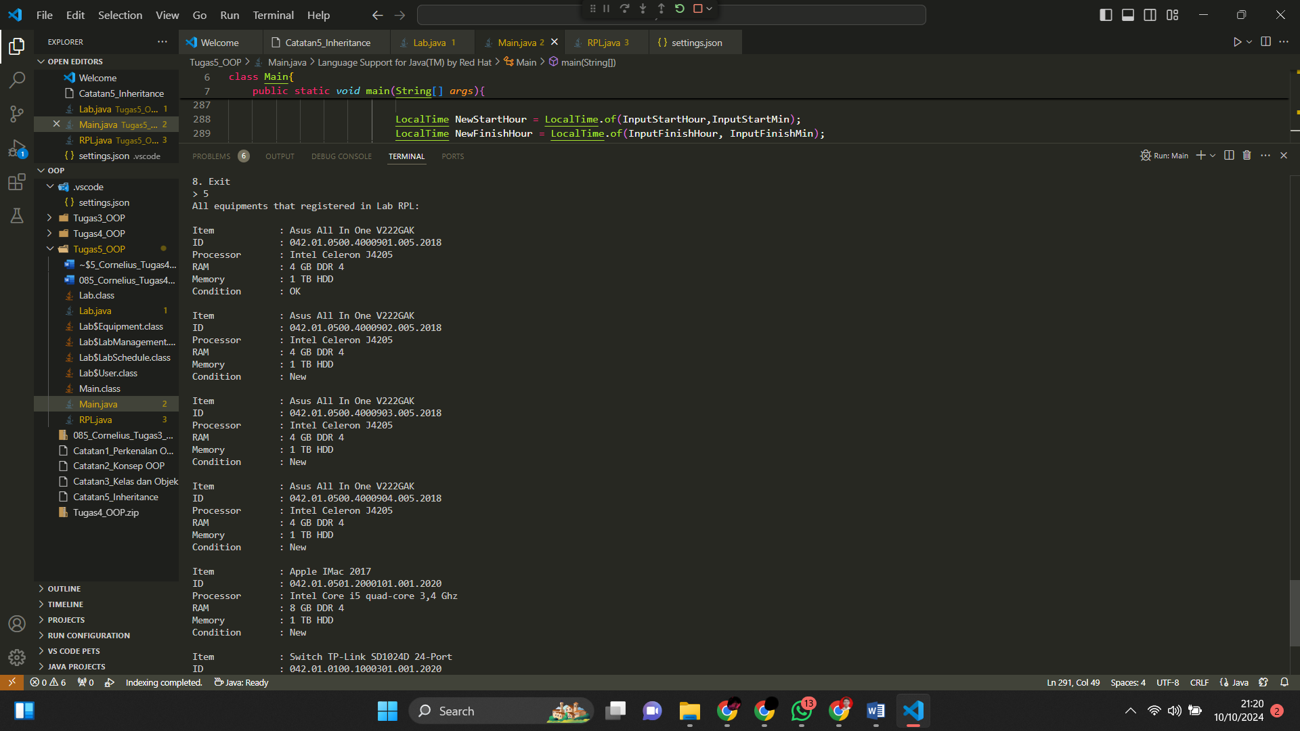

Maka, akan menampilkan semua *object* yang ada untuk *class Equipment, class Computer.*

1. Berikut yang terjadi apabila kita mengakses menu 6

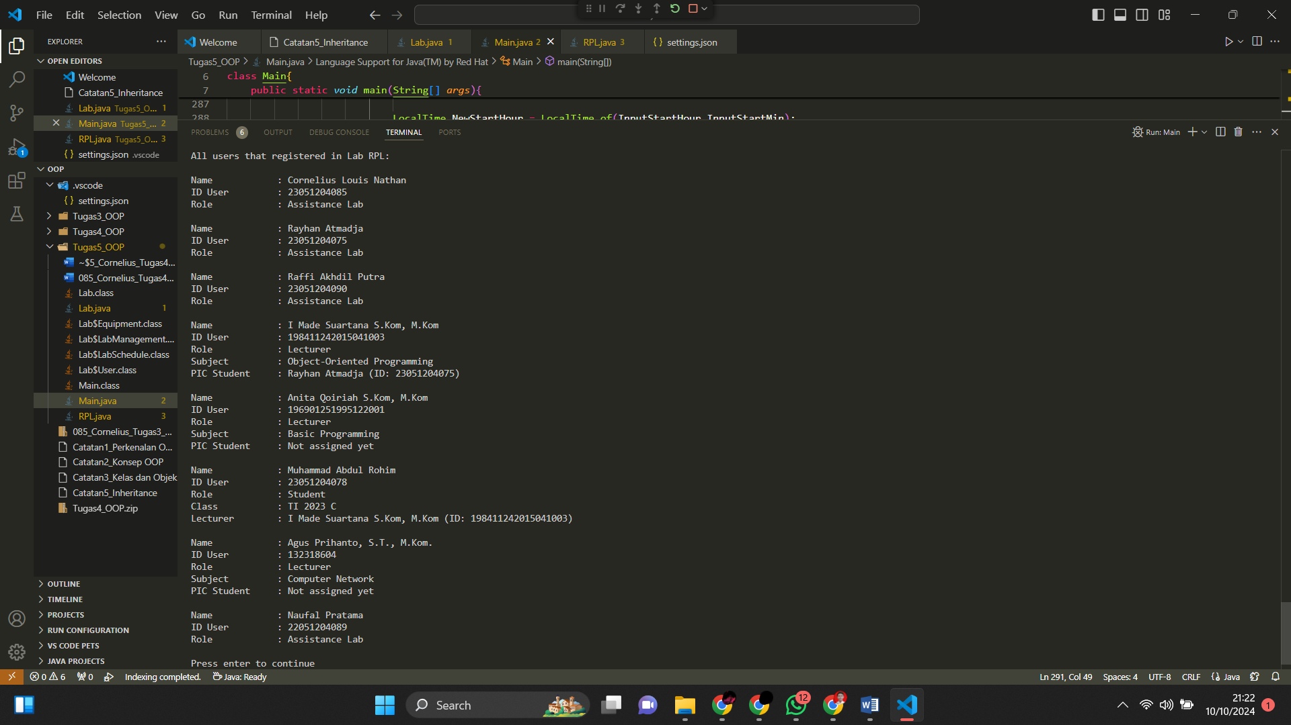

Maka, akan menampilkan semua *object* yang ada untuk *class Users, class Lecturer, class Student.*

1. Berikut yang terjadi apabila kita mengakses menu 7

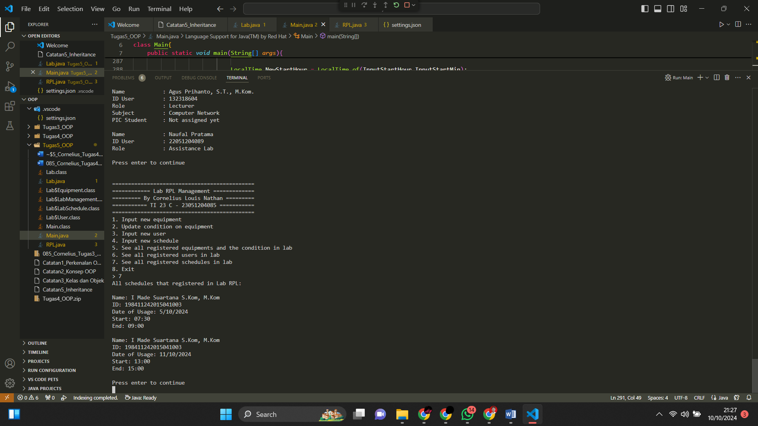

Maka, akan menampilkan semua *object* yang ada untuk *class LabSchedules*